資訊科學系**日間碩士班**論文考試申請檢核表

**姓名： 學號： 手機：**

**所有資料(均需紙本)請務必填妥並確認，依序排列!(勿沿用舊版)**

|  |  |  |  |  |  |  |
| --- | --- | --- | --- | --- | --- | --- |
| 編號 | 自我確認  **請自行打勾** | | 系辦  確認 | 備註 | 應繳交資料/工作項目  **(對應懶人包數字編號)** | 份數 |
| A | **所**  **有**  **資**  **料**  **請**  **務**  **必**  **填**  **妥**  **並**  **確**  **認**  **，**  **依**  **序**  **排**  **列**  **。**  **勿**  **申**  **請**  **當**  **日**  **當**  **場**  **準**  **備**  **!!!** |  |  |  | 1. **考試檢核表 請務必仔細閱讀,隨身攜帶紙本** | 1 |
| B |  |  |  | **01.論文考試申請檢核表** | 1 |
| C |  |  |  | **02.論文考試申請書** | 1 |
| D |  |  |  | **03.畢業學分審核表確認單**  **已繳交者無須再繳交(延畢生須再次繳交)** | 1 |
| E |  |  |  | **04.碩博學位論文原創性比對報告-電子回條** | 1 |
| F |  |  |  | **05.論文考試推薦函** | 1 |
| G |  |  |  | **06.考試委員建議名冊** | 1 |
|  |  |  | **校外委員簡歷** |  |
| H |  |  |  | **07.論文計畫提要表** | 1 |
| I |  |  |  | **08.論文發表審查申請表及佐證資料** | 1 |
| J |  |  |  | 台灣學術倫理教育中心修課證明書 | 1 |
| K |  |  |  | 論文初稿 | 1 |
| L |  |  |  | 歷年成績單**(正本)** | 1 |
| M |  |  |  | 申辦考試/離校等各項事宜請至少**預留60分鐘**，並請先Line與助教預約時間，以免因其他公務或申辦人數眾多耽誤您寶貴時間。  **預約日期：年 月 日( )**  **預約時間：(上班日)□09:00** / **□10:30** / **□14:00** / **□15:30** | |
| N |  |  |  | **申請前請務必完成所有資料，並依序排列。勿當場準備!** | |
| O |  |  |  | **隨身攜帶相關檔案電子檔以便資料有誤時可隨時修正。** | |

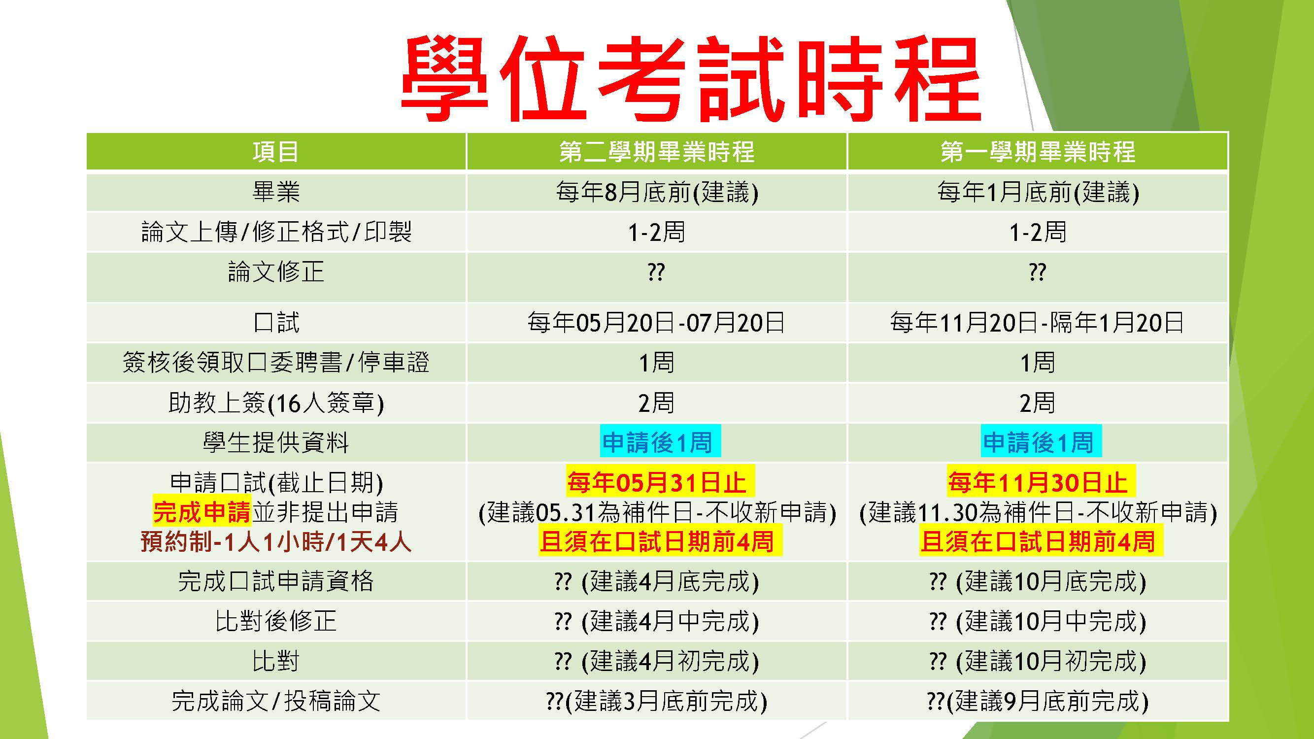

**申請人簽章＿＿＿＿＿ 年 月 日表1**-112.03.29